BÀI GIỚI THIỆU SÁCH THÁNG 01

CUỐN SÁCH:

“BỒI DƯỠNG CHO TRẺ 49 KỸ NĂNG SỐNG THỰC TẾ ”

- Tác giả: Trần Đại Vi
- Thời gian giới thiệu: 08/01/2018
- Người thực hiện: Em Ngô Thanh Thủy – 6A5
- Đối tượng nghe: CB, GV, NV, HS toàn trường
- Địa điểm giới thiệu: Trường THCS Thanh Am
- Hình thức giới thiệu: Giới thiệu trực tiếp trước toàn trường
Bảng tin của phòng thư viện
Mục đích giới thiệu: Cuốn sách sẽ giúp trẻ bằng cách cung cấp những bài học thực tế. Tiếp thu được những bài học này trẻ nhất định sẽ vui vẻ học tập và nắm được nhiều cơ hội trong cuộc sống.
- Thông tin thư mục:
- Số ĐKCB: STK 700
- Nội dung:
Các bạn ạ! Sách đã đi vào cuộc sống hàng ngày của chúng ta. Sách đã trở thành một món ăn tinh thần không thể thiếu với mỗi người. Đọc sách giúp ta tích lũy được nhiều kinh nghiệm, mở mang kiến thức. Và đặc biệt đọc sách giúp ta cảm thấy thoải mái, yêu đời hơn. Đọc sách còn có thể làm thay đổi cả một con người, một cuộc đời. Học sinh ngày nay khi ra trường, để có thể thành công trong xã hội thì ngoài những kiến thức văn hóa các em còn cần được trang bị những kiến thức, kĩ năng sống cơ bản để có một hành trang đầy đủ nhất bước ra ngoài xã hội: tự tin, hòa nhập, thành công và tỏa sáng.
Đối với học sinh đang còn ngồi trên ghế nhà trường, có rất nhiều thay đổi về mặt thể chất và tinh thần. Môi trường trong gia đình và xã hội tốt là điều kiện rất quan trọng để các em phát triển toàn diện về nhân cách. Chính vì vậy, giáo dục đạo đức, kỹ năng sống cho các em là một nhiệm vụ quan trọng của các nhà trường góp phần nâng cao chất lượng giáo dục toàn diện.
Nhận thức được điều đó, hôm nay, tôi mang đến cho các bạn cuốn sách “Kỹ năng sống - bồi dưỡng cho trẻ 49 kỹ năng sống thực tế”. Cuốn sách của tác giả Trần Đại Vi, do nhà xuất bản văn hóa thông tin xuất bản năm 2012. Sách gồm 111 trang khổ 19 x 26 cm.

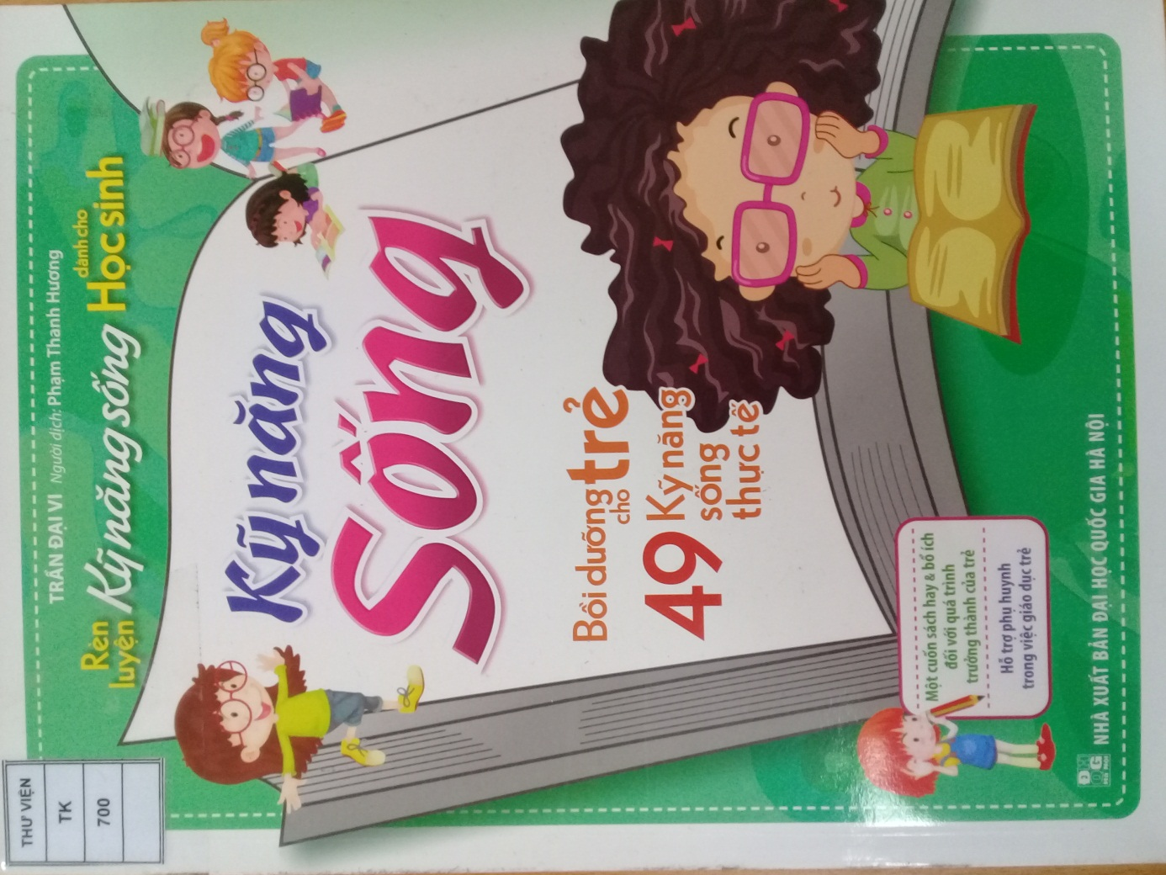

Cuốn sách sẽ giúp trẻ bằng cách cung cấp những bài học thực tế. Tiếp thu được những bài học này trẻ nhất định sẽ vui vẻ học tập và nắm được nhiều cơ hội trong cuộc sống.
Bác Hồ muôn vàn kính yêu của chúng ta đã dạy: “tuổi nhỏ làm việc nhỏ, tùy theo sức của mình” và đó cũng chính là rèn luyện kỹ năng sống cho các em, rèn cho các em ý thức tự giác lao động mà trước hết là tự phục vụ bản thân, có ý thức giúp đỡ người lớn làm những việc nhẹ nhàng phù hợp với mình.
Vậy bây giờ, giải pháp nào để giáo dục kỹ năng sống cho trẻ, đó là điều mà tất cả chúng ta - những người làm cha làm mẹ, những người thầy cô của trẻ phải quan tâm. Cuốn sách “Kỹ năng sống - bồi dưỡng cho trẻ 49 kỹ năng sống thực tế” chính là tài liệu quý giá, thiết thực. Đây là một cuốn sách hay và bổ ích cho quá trình trưởng thành của trẻ, hỗ trợ người lớn chúng ta trong việc giáo dục trẻ ngay từ khi còn nhỏ.

Nội dung của cuốn sách này được chia làm bốn phần như sau:
Phần 1: Cuộc sống thường ngày: Bắt đầu từ việc tự chăm sóc bản thân mình như: thức dậy, đánh răng, rửa mặt…
Phần 2: Nấu cơm: Các em đã biết nấu cơm chưa? Phần này giúp các em thử học cách giúp đỡ mẹ: nấu cơm, nhặt rau, rửa bát…
Phần 3: Sửa chữa: Ở phần này các em sẽ học được cách sửa chữa một số đồ dùng cơ bản nhất và cách sử dụng một số đồ dùng gần gũi.
Phần 4: Quản lý tài chính. Ở phần này sẽ giúp các em cách sử dụng tiền của mình một cách hợp lý.
49 kỹ năng sống thực tế bắt đầu từ các vấn đề cơ bản nhất trong cuộc sống hàng ngày và cuốn sách đã dùng phương pháp thuyết minh đơn giản, cùng với hình thuyết minh các bước, giúp các em dễ hiểu, dễ tiếp thu, bồi dưỡng các em thành những người giỏi nhất. Mỗi kiến thức cần phải học trong cuốn sách đều kèm theo một số lời nhắc nhở để bố mẹ, thầy cô cùng các em qua quá trình học tập thu được những phương pháp chính xác.
Cuốn sách có màu sắc và nhiều hình ảnh sinh động, hấp dẫn chắc chắn các em sẽ rất thích.
Từng nội dung mà cuốn sách đề cập đến rất rõ ràng, mỗi trang là một kỹ năng sống khác nhau đang chờ chúng ta khám phá.
Tôi tin rằng đọc cuốn sách sẽ giúp cho chúng ta rất nhiều những bài học, có thêm nhiều kinh nghiệm, kỹ năng trong cuộc sống.
Cuốn sách đã được rất nhiều các bạn nhỏ, giáo viên và phụ huynh trường THCS Thanh Am tìm đọc và nội dung cuốn sách đã thấm sâu vào tâm trí của mỗi người. Từ đây tình cảm được phát triển ngày một cao hơn, đem đến sự chân thành, cảm thông cho những bạn nhỏ có hoàn cảnh đặc biệt khó khăn để chúng ta có thể xích lại ngày 1 gần nhau hơn, đem đến cho nhau, trao gửi cho nhau những món quà nhỏ bé hoặc có giá trị về kinh tế qua các phong trào quyên góp, ủng hộ. Tất cả những cử chỉ, việc làm ấy tuy nhỏ nhưng cũng đã nâng tầm suy nghĩ của mọi người thêm 1 tầm cao mới nơi mà mọi người luôn yêu thương, đùm bọc, giúp đỡ lẫn nhau.
Nếu muốn các em lớn lên trở thành người tự lập, tự chủ trong mọi tình huống thì đừng bỏ qua cuốn sách này nhé. Cuốn sách với mã màu trắng hiện đang có mặt trên thư viện trường THCS Thanh Am nói riêng và các trường thuộc dự án RtR nói chung, ngoài ra sách còn được bán tại các hiệu sách trên toàn quốc với giá 55.000 đồng.
Xin mời các bạn học sinh, các bậc phụ huynh cùng toàn thể các thầy cô giáo ghé thăm thư viện trường mình để được khám phá cuốn sách hấp dẫn, bổ ích này. Cánh cửa thư viện luôn rộng mở để chào đón tất cả các bạn.

NGƯỜI BIÊN SOẠN

